Reformierte Kirchen Bern-Jura-Solothurn
Suchergebnisse für "Grundschule Religion"

 | Autor / Titel | Band | Jahr | Medientyp | Signatur / Standort
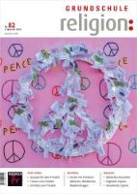 | Braunmühl, Susanne von  Grundschule Religion Nr. 82/2023 : Auf der Suche nach Frieden | 1/2023 | 2023 | Download/Streaming
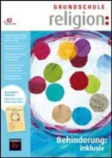 | Lange, Simone  Grundschule Religion Nr. 42 : Behinderung: inklusiv | 42 | 2013 | Zeitschrift | 268.508
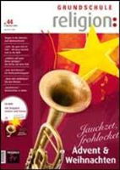 | Lange, Simone  Grundschule Religion Nr. 44 : Advent & Weihnachten | 44 | 2013 | Zeitschrift | 268.508
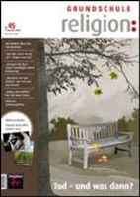 | Lange, Simone  Grundschule Religion Nr. 45 : Tod - und was dann? | 45 | 2013 | Zeitschrift | 268.508
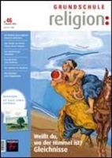 | Lange, Simone  Grundschule Religion Nr. 46 : Weisst du, wo der Himmel ist? - Gleichnisse | 46 | 2014 | Zeitschrift | 268.508
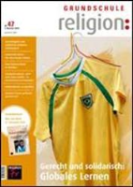 | Lange, Simone  Grundschule Religion Nr. 47 : Gerecht und solidarisch: Globales Lernen | 47 | 2014 | Zeitschrift | 268.508
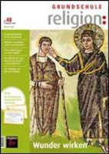 | Lange, Simone  Grundschule Religion Nr. 48 : Wunder wirken | 48 | 2014 | Zeitschrift | 268.508
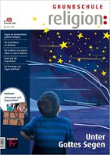 | Lange, Simone  Grundschule Religion Nr. 49 : Unter Gottes Segen | 49 | 2014 | Zeitschrift | 268.508
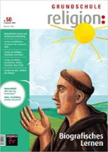 | Lange, Simone  Grundschule Religion Nr. 50 : Biografisches Lernen | 50 | 2015 | Zeitschrift | 268.508
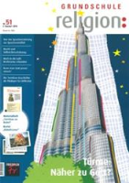 | Lange, Simone  Grundschule Religion Nr. 51 : Türme: Näher zu Gott? | 51 | 2015 | Zeitschrift | 268.508
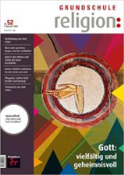 | Lange, Simone  Grundschule Religion Nr. 52 : Gott: - vielfältig und geheimnisvoll | 52 | 2015 | Zeitschrift | 268.508
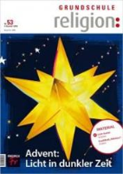 | Lange, Simone  Grundschule Religion Nr. 53 : Advent: Licht in dunkler Zeit | 53 | 2015 | Zeitschrift | 268.508
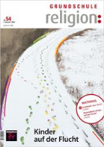 | Lange, Simone  Grundschule Religion Nr. 54 : Kinder auf der Flucht | 54 | 2016 | Zeitschrift | 268.508
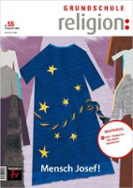 | Lange, Simone  Grundschule Religion Nr. 55 : Mensch Josef! | 55 | 2016 | Zeitschrift | 268.508
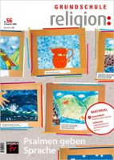 | Lange, Simone  Grundschule Religion Nr. 56 : Psalmen geben Sprache | 56 | 2016 | Zeitschrift | 268.508
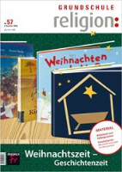 | Lange, Simone  Grundschule Religion Nr. 57 : Weihnachtszeit - Geschichtenzeit | 57 | 2016 | Zeitschrift | 268.508
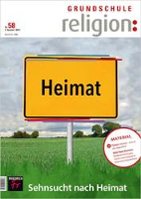 | von Braunbühl, Susanne  Grundschule Religion Nr. 58 : Sehnsucht nach Heimat | 58 | 2017 | Zeitschrift | 268.508
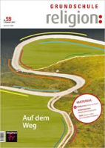 | von Braunbühl, Susanne  Grundschule Religion Nr. 59 : Auf dem Weg | 59 | 2017 | Zeitschrift | 268.508
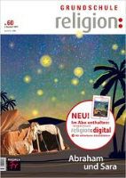 | von Braunbühl, Susanne  Grundschule Religion Nr. 60 : Abraham und Sara | 60 | 2017 | Zeitschrift | 268.508
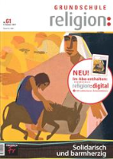 | von Braunbühl, Susanne  Grundschule Religion Nr. 61 : Solidarisch und barmherzig | 61 | 2017 | Zeitschrift | 268.508
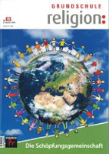 | von Braunbühl, Susanne  Grundschule Religion Nr. 63 : Die Schöpfungsgemeinschaft | 63 | 2018 | Zeitschrift | 268.508
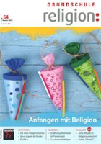 | von Braunbühl, Susanne  Grundschule Religion Nr. 64 : Anfangen mit Religion | 64 | 2018 | Zeitschrift | 268.508
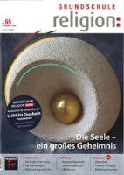 | von Braunbühl, Susanne  Grundschule Religion Nr. 65 : Die Seele - ein grosses Geheimnis | 65 | 2018 | Zeitschrift | 268.508
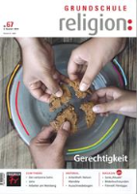 | von Braunbühl, Susanne  Grundschule Religion Nr. 67 : Gerechtigkeit | 67 | 2019 | Zeitschrift | 268.508
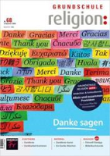 | von Braunbühl, Susanne  Grundschule Religion Nr. 68 : Danke sagen | 68 | 2019 | Zeitschrift | 268.508
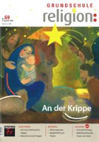 | von Braunbühl, Susanne  Grundschule Religion Nr. 69 : An der Krippe | 69 | 2019 | Zeitschrift | 268.508
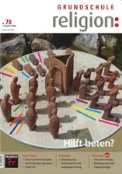 | von Braunbühl, Susanne  Grundschule Religion Nr. 70 : Hilft beten? | 70 | 2020 | Zeitschrift | 268.508
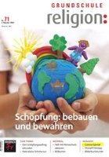 | Peters, Beate  Grundschule Religion Nr. 71 : Schöpfung bebauen und bewahren | 71 | 2020 | Zeitschrift | 268.508
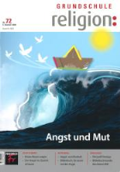 | Peters, Beate  Grundschule Religion Nr. 72 : Angst und Mut | 72 | 2020 | Zeitschrift | 268.508
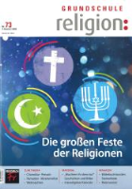 | Peters, Beate  Grundschule Religion Nr. 73 : Die grossen Feste der Religionen | 73 | 2020 | Zeitschrift | 268.508
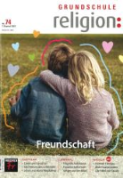 | Braunmühl, Susanne von  Grundschule Religion Nr. 74 : Freundschaft | 74 | 2021 | Zeitschrift | 268.508
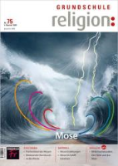 | Braunmühl, Susanne von  Grundschule Religion Nr. 75 : Mose | 75 | 2021 | Zeitschrift | 268.508
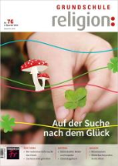 | Braunmühl, Susanne von  Grundschule Religion Nr. 76 : Auf der Suche nach dem Glück | 76 | 2021 | Zeitschrift | 268.508
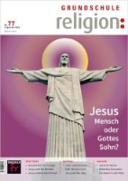 | Braunmühl, Susanne von  Grundschule Religion Nr. 77 : Jesus - Mensch oder Gottes Sohn? | 77 | 2021 | Zeitschrift | 268.508
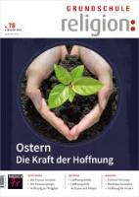 | Braunmühl, Susanne von  Grundschule Religion Nr. 78 : Ostern. Die Kraft der Hoffnung | 78 | 2022 | Zeitschrift | 268.508
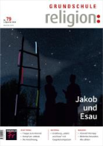 | Braunmühl, Susanne von  Grundschule Religion Nr. 79 : Jakob und Esau | 79 | 2022 | Zeitschrift | 268.508
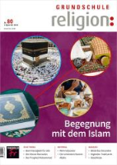 | Braunmühl, Susanne von  Grundschule Religion Nr. 80 : Begegnung mit dem Islam | 80 | 2022 | Zeitschrift | 268.508
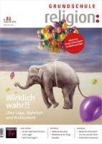 | Braunmühl, Susanne von  Grundschule Religion Nr. 81 : Wirklich wahr?! | 81 | 2022 | Zeitschrift | 268.508
 | Braunmühl, Susanne von  Grundschule Religion Nr. 82 : Suche nach Frieden | 82 | 2022 | Zeitschrift | 268.508
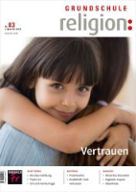 | Braunmühl, Susanne von  Grundschule Religion Nr. 83 : Vertrauen | 83 | 2022 | Zeitschrift | 268.508
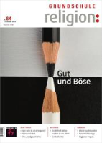 | Braunmühl, Susanne von  Grundschule Religion Nr. 84 : Gut und Böse | 84 | 2023 | Zeitschrift | 268.508
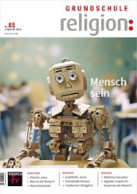 | Braunmühl, Susanne von  Grundschule Religion Nr. 85 : Mensch sein | 85 | 2023 | Zeitschrift | 268.508
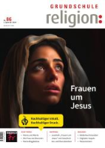 | Braunmühl, Susanne von  Grundschule Religion Nr. 86 : Frauen um Jesus | 86 | 2024 | Zeitschrift | 268.508
 | Beate Peters  Grundschule Religion Nr. 85/2023 : Mensch sein | 4/2023 | 2023 | eZeitschrift

